******RÈGLEMENT GÉNÉRAL**

**DE LA SALLE POLYVALENTE DE YENNE**

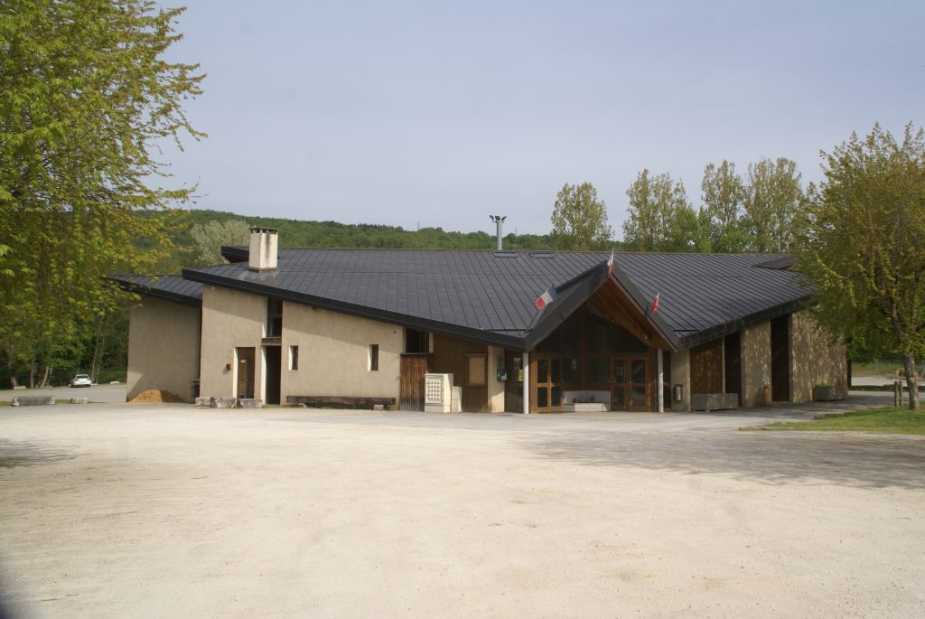

Table des matières

PRÉAMBULE 1

ARTICLE 1 : ACCES REGLEMENTÉ 2

ARTICLE 2 : DÉSIGNATION DES LOCAUX ET CAPACITÉ 2

ARTICLE 3 : LES TARIFS / CAUTIONS 3

ARTICLE 4 : RESPONSABILITE 3

ARTICLE 5 : ASSURANCE 3

ARTICLE 6 : AUTORISATIONS ADMINISTRATIVES 3

ARTICLE 7 : COMPORTEMENT INDIVIDUEL ET COLLECTIF 3

ARTICLE 7 : DÉMARCHE A EFFECTUER POUR LA LOCATION 4

1. Demande de réservation 4

2. Réservation / Règlement 4

3. Etat des lieux d’entrée / Remise des clés 4

4. Etat des lieux de sortie / Restitution des clés 4

ARTICLE 8 : DÉGRADATION, DOMMAGE, PERTE ET VOL 4

ARTICLE 9 : SECURITE INCENDIE 4

ANNEXE 1 : GRILLE TARIFAIRE POUR LA LOCATION DE LA SALLE POLYVALENTE DE YENNE 6

# PRÉAMBULE

La salle polyvalente est une structure à gestion communale. Elle est destinée, entre autre, à recevoir des manifestations :

* associatives (repas, salons, spectacles, animations, jeux, …) ;
* professionnelles (réunions, assemblées générales …) ;
* privées (soirées, anniversaires, mariages, …).

Le règlement intérieur a pour but de permettre aux locataires l’usage des locaux, dans les conditions les plus favorables, en veillant à la fois au respect des installations et du matériel, au maintien de l’ordre et à la meilleure cohabitation entre tous les utilisateurs.

Les dispositions du présent règlement sont prises en application des articles L2212-2 et suivants du Code Général des Collectivités Territoriales. Dans ce cadre, la municipalité se réserve le droit de refuser une occupation pour toute manifestation susceptible de troubler l’ordre public.

La fréquentation de la salle par les utilisateurs implique le respect du présent règlement intérieur. En cas de non-observation de celui-ci, le Maire est habilité à prendre toutes les mesures nécessaires à l’encontre des contrevenants, et se réserve le droit de leur en interdire l’accès. Cet engagement est contractualisé par le **« contrat de location »** signé par la collectivité et l’utilisateur.

Paraphe

**Précisions :**

* Tout usage à caractère commercial est interdit, sauf dérogation.
* Toute manifestation à caractère cultuel est strictement interdite.

# ARTICLE 1 : ACCES REGLEMENTÉ

La salle polyvalente peut être louée :

* aux habitants et associations de Yenne ou du territoire de la Communauté de Communes de Yenne ;
* exceptionnellement aux associations extérieures dont l’animation est réalisée sur le canton ;
* aux autres demandeurs, sur dérogation.

La location de la salle polyvalente de Yenne se décline suivant les périodes suivantes :

* 1 jour férié ou de week-end de 8 heures du matin au lendemain 8 heures.
* 2 jours week-end du vendredi 17 heures au lundi matin 8 heures.
* 1 jour semaine de 8 heures du matin au lendemain 8 heures.
* Demi-journée semaine matin, après-midi ou soirée.

**L'utilisation prioritaire doit d'abord être envisagée pour les besoins des services communaux ou les activités d'intérêt général organisées par les structures locales.**

**Précisions :**

* La sous-location ou mise à disposition de tiers est formellement interdite.
* Les animaux, même tenus en laisse sont interdits (sauf chiens d’assistance).
* Les rollers, skates, trottinettes, bicyclettes ne peuvent pénétrer dans la salle. Les jeux de ballon sont également interdits.
* Il est également interdit de dormir dans la salle polyvalente.

# ARTICLE 2 : DÉSIGNATION DES LOCAUX ET CAPACITÉ

La salle polyvalente peut accueillir au **maximum 299 personnes** sauf dérogation. L’organisateur des manifestations a la responsabilité pleine et entière quant au respect de cette capacité.

Les locaux et biens susceptibles d’être mis à disposition sont :

* la grande salle.
* Le hall d’entrée.
* Les sanitaires.
* La cuisine (réfrigérateurs, chauffe-plat, four). **/!\** Il est interdit de cuisiner dans la salle.
* Des couverts. **/!\** couteaux à pain / à découper ainsi que torchons et tire-bouchons ne sont pas fournis.
* Les tables et chaises. **/!\** il n'est pas autorisé d'amener un mobilier complémentaire à celui déjà existant. De même, il est formellement interdit de sortir du matériel, à l'extérieur de la salle.
* Le matériel de nettoyage.

**Précisions :**

* L’approvisionnement de consommables (papier toilette, essuie-main, sacs poubelle) étant réalisé au préalable par la commune et en quantité suffisante, il n’y aura donc pas de recharge au cours de la manifestation.
* Le respect des lieux, le maintien en état des installations et des équipements ainsi que la propreté des salles, de la cuisine, du hall et des sanitaires sont l’affaire de tous et sous la responsabilité de l’organisateur.
* Ces lieux ne doivent pas être détournés de leur utilisation première.
* Toute utilisation de chauffage d’appoint est interdite.

Paraphe

* L’organisateur s’engage à occuper uniquement les locaux ci-dessus désignés.

# ARTICLE 3 : LES TARIFS / CAUTIONS

Les tarifs et cautions sont fixés par décision du Conseil Municipal. Ils sont révisables à tout moment. Les derniers tarifs et cautions en vigueur sont annexés à ce document. La municipalité à pouvoir de dérogations justifiées.

La location de la salle prendra effet dès réception du contrat de location et des différentes pièces à fournir.

La restitution des cautions se fera par la mairie après retour du document attestant de la réalisation de l'état des lieux. Elles pourront être éventuellement conservées soit pour payer les heures de nettoyage de la salle soit pour rembourser les dégradations constatées. Si les cautions ne suffisent pas, une somme complémentaire sera demandée.

# ARTICLE 4 : RESPONSABILITE

En application des dispositions de l’Article.1 du présent règlement intérieur, chaque organisme utilisateur doit désigner un responsable qui devra signer le contrat de location avec la commune. Ce responsable est l’interlocuteur prioritaire en cas de non-respect dudit règlement intérieur. Il se verra remettre un jeu de clés qui lui est interdit de dupliquer. En cas de perte des clés, elles seront remplacées à ses frais (100 €).

Ce dernier est responsable des invités de la manifestation et par conséquent de leur comportement. Il a la charge de leur faire respecter le présent règlement. En cas de difficultés ou d’accidents pendant la durée d’occupation de la salle polyvalente, la responsabilité de la commune de Yenne est en tous points dégagée, dans la mesure où elle n’assure que la location.

# ARTICLE 5 : ASSURANCE

Les groupes associatifs et les locataires particuliers / pro doivent être détenteurs d’une assurance en responsabilité civile dont ils devront fournir une copie lors de la signature du contrat de location. Cette assurance doit pouvoir couvrir les dommages que peuvent subir les personnes présentes lors de la manifestation, les locaux, les personnes salariées ou bénévoles intervenant au nom et pour le compte de l’utilisateur. L’assurance doit couvrir toutes dégradations volontaires ou non ainsi que le vol et l’incendie.

# ARTICLE 6 : AUTORISATIONS ADMINISTRATIVES

* En cas de **vente de boissons alcoolisées**, une autorisation de débit de boissons temporaire doit être faite auprès de la Mairie 1 mois à l’avance.
* En cas de **diffusion musicale** pour du public (hors manifestation privée), les utilisateurs devront faire leur propre déclaration auprès de la SACEM.

# ARTICLE 7 : COMPORTEMENT INDIVIDUEL ET COLLECTIF

Il est demandé aux personnes pénétrant dans les lieux :

* D’avoir une attitude calme et discrète.
* De ne pas fumer en application de la Loi n°91-32 en date du 10/01/1991 et du Décret n°2006- 1386 du 15 novembre 2006. L’introduction sur le site, la possession, la vente, l’achat ou la consommation de substances illégales ou toxiques sont rigoureusement interdits. Toute personne qui contreviendrait à cette disposition s’expose à un signalement à l’autorité compétente.
* De ne pas monter ou s’asseoir sur les meubles, tables et le mobilier de la cuisine.
* De ne pas coller ou suspendre quoi que ce soit sur les murs et les plafonds des lieux.
* Les utilisateurs sont tenus de faire respecter la tranquillité du voisinage et d'éviter tout tapage nocturne. Ils veilleront à ce qu’il n’y ait pas de bruits intempestifs aux abords de la salle : cris, pétards, chahuts, klaxons, musique…

Paraphe

# ARTICLE 7 : DÉMARCHE A EFFECTUER POUR LA LOCATION

## Demande de réservation

Tout demandeur doit au préalable remplir le formulaire **« Demande de réservation de la salle polyvalente de Yenne »** à adresser à la mairie de Yenne par email ou courrier.

**/!\ Ce document ne vaut pas réservation.** **Une fois la demande traitée, ce formulaire sera retourné.** Si un **accord** est délivré, il sera envoyé divers documents pour contractualiser la location**.**

## Réservation / Règlement

Au retour de l’accord pour demande de location, le formulaire « **Contrat de location / Etat des lieux de la salle polyvalente**» ainsi que les pièces demandées sont à retourner dès que possible.

La réservation ne sera effective qu’a réception de ces documents.

## Etat des lieux d’entrée / Remise des clés

L’utilisateur prendra rendez-vous auprès de l’accueil de la mairie (04.79.36.70.48) pour réaliser l'état des lieux d'entrée (veille ou jour de la manifestation). C’est à ce moment que l’utilisateur payera la location ainsi les clés lui seront remises et les modalités de restitutions de ces dernières.

## Etat des lieux de sortie / Restitution des clés

L’état des lieux de sortie sera réalisé avec la mairie ou seul en cas d’indisponibilité de cette dernière. A cet effet, le formulaire « **Etat des lieux** » sera à compléter et à déposer en mairie lors de la restitution des clés dès le lendemain de la manifestation et durant les horaires d’ouverture de l’accueil.

Tous les biens utilisés devront être nettoyés, rangés ou stockés à l’endroit initial. Il est demandé à chacun de respecter les règles élémentaires de vie en collectivité telles que ramasser et/ou mettre dans les poubelles prévues à cet effet, les bouteilles, emballages, papiers et autres détritus en respectant les règles de tri. Un container ordures ménagères est disponible à l’extérieur ainsi que des containers de tri.

Après usage de la salle polyvalente, il est demandé à chacun de laisser dans un état de propreté correct évier, réfrigérateur, four, chauffe-plat…. Les sols balayés, les sanitaires nettoyés, les abords extérieurs de la salle polyvalente propres.

En cas de non-respect de cette règle par l’organisme utilisateur, un nettoyage complémentaire, sera facturé par la conservation de la caution.

# ARTICLE 8 : DÉGRADATION, DOMMAGE, PERTE ET VOL

Toute dégradation, dommage, perte et vol des biens de la salle, constatés, engage la responsabilité du responsable de la location. Si des dégâts sont identifiés avant l’utilisation de la salle, il incombe la responsabilité du locataire de le notifier par écrit à la Mairie sur le « contrat de location » (nature des dégâts, date et heure du constat).

Afin de limiter les vols, les utilisateurs prendront soin de ne laisser aucun objet personnel sans surveillance. Il est recommandé de ne laisser aucun objet de valeur dans les locaux. La Municipalité décline toute responsabilité en cas de vol, détérioration ou dommage quelconque pouvant être subi par les biens ou les personnes à l’intérieur de la salle, y compris pour le matériel utilisé lors des activités qui reste sous la responsabilité exclusive des utilisateurs. Il en est de même pour les extérieurs et notamment les parkings.

# ARTICLE 9 : SECURITE INCENDIE

L’ensemble des utilisateurs de la salle devra prendre connaissance et se conformer aux consignes ci-dessous :

* Repérer l’emplacement : des extincteurs, des déclencheurs manuels, du défibrillateur, des arrêts d’urgence manuels d’électricité et de gaz.
* Repérer les lieux d’évacuation incendie et de rassemblement les plus proches des lieux.
* Laisser libre les sorties de secours et accès aux équipements de sécurité.
* Les portes coupe-feu doivent obligatoirement rester fermées.
* Respecter les consignes de sécurité spécifiques pouvant être indiquées dans les salles.
* Signaler immédiatement, aux autorités compétentes, tout incident, accident, présence ou comportement anormal constatés et évalués suspects ou pouvant représenter un danger ou une menace pour les personnes, l’environnement et les biens.

Paraphe

* Les enfants présents pendant les manifestations sont placés sous la responsabilité et la surveillance de leurs parents ou des organisateurs des activités.
* Respecter le nombre total de personnes admissibles dans le complexe.

**En cas de problème majeur nécessitant une intervention immédiate, l’organisateur devra contacter le personnel communal d’astreinte au 07 70 15 80 09.**

L’organisateur est garant de la sécurité de ses invités et des lieux qu’il occupe. Il a la charge de faire évacuer immédiatement ses invités dès que l’alarme incendie est déclenchée et de contrôler qu’aucune personne ne reste dans les lieux. La municipalité gérante de la salle décline toute responsabilité en cas d’incidents ou d’accidents survenant dans les locaux dus au non-respect du présent règlement intérieur ou au cours de manifestations qui n’auraient pas été expressément autorisées.

Le Maire,

François MOIROUD

**Date et signature de l’utilisateur** :

Paraphe

# ANNEXE 1 : GRILLE TARIFAIRE POUR LA LOCATION DE LA SALLE POLYVALENTE DE YENNE

**TARIF LOCATION DE LA SALLE POLYVALENTE**

|  |  |  |  |  |  |  |
| --- | --- | --- | --- | --- | --- | --- |
|  | **Association de Yenne** | **Association de la CCY** | **Associations extérieures** | **Habitant de Yenne** | **Habitant de la CCY** | **Autres demandeurs** |
| **1 utilisation annuelle pour 1 journée ou 1 week-end** | GRATUIT |  |  |  |  | GRATUIT  sur dérogation |
| **1 jour week-end ou férié**  De 8h à 8h le lendemain | 150€ | 200€ | 400€ | 200€ | 300€ | 400€ |
| **2 jours week-end**  Du vendredi 17h au lundi matin 8h | 260€ | 350€ | 700€ | 350€ | 525€ | 700€ |
| **1 jour semaine**  De 8h au lendemain 8h | 120€ | 160€ | 320€ | 160€ | 240€ | 320€ |
| **Demi-journée** | 100€ | 150€ | 300€ | 100€ | 200€ | 300€ |

**MONTANT DES CAUTIONS**

* 300€ pour la caution « ménage ».
* 700€ pour la caution « dégradations ».

Paraphe